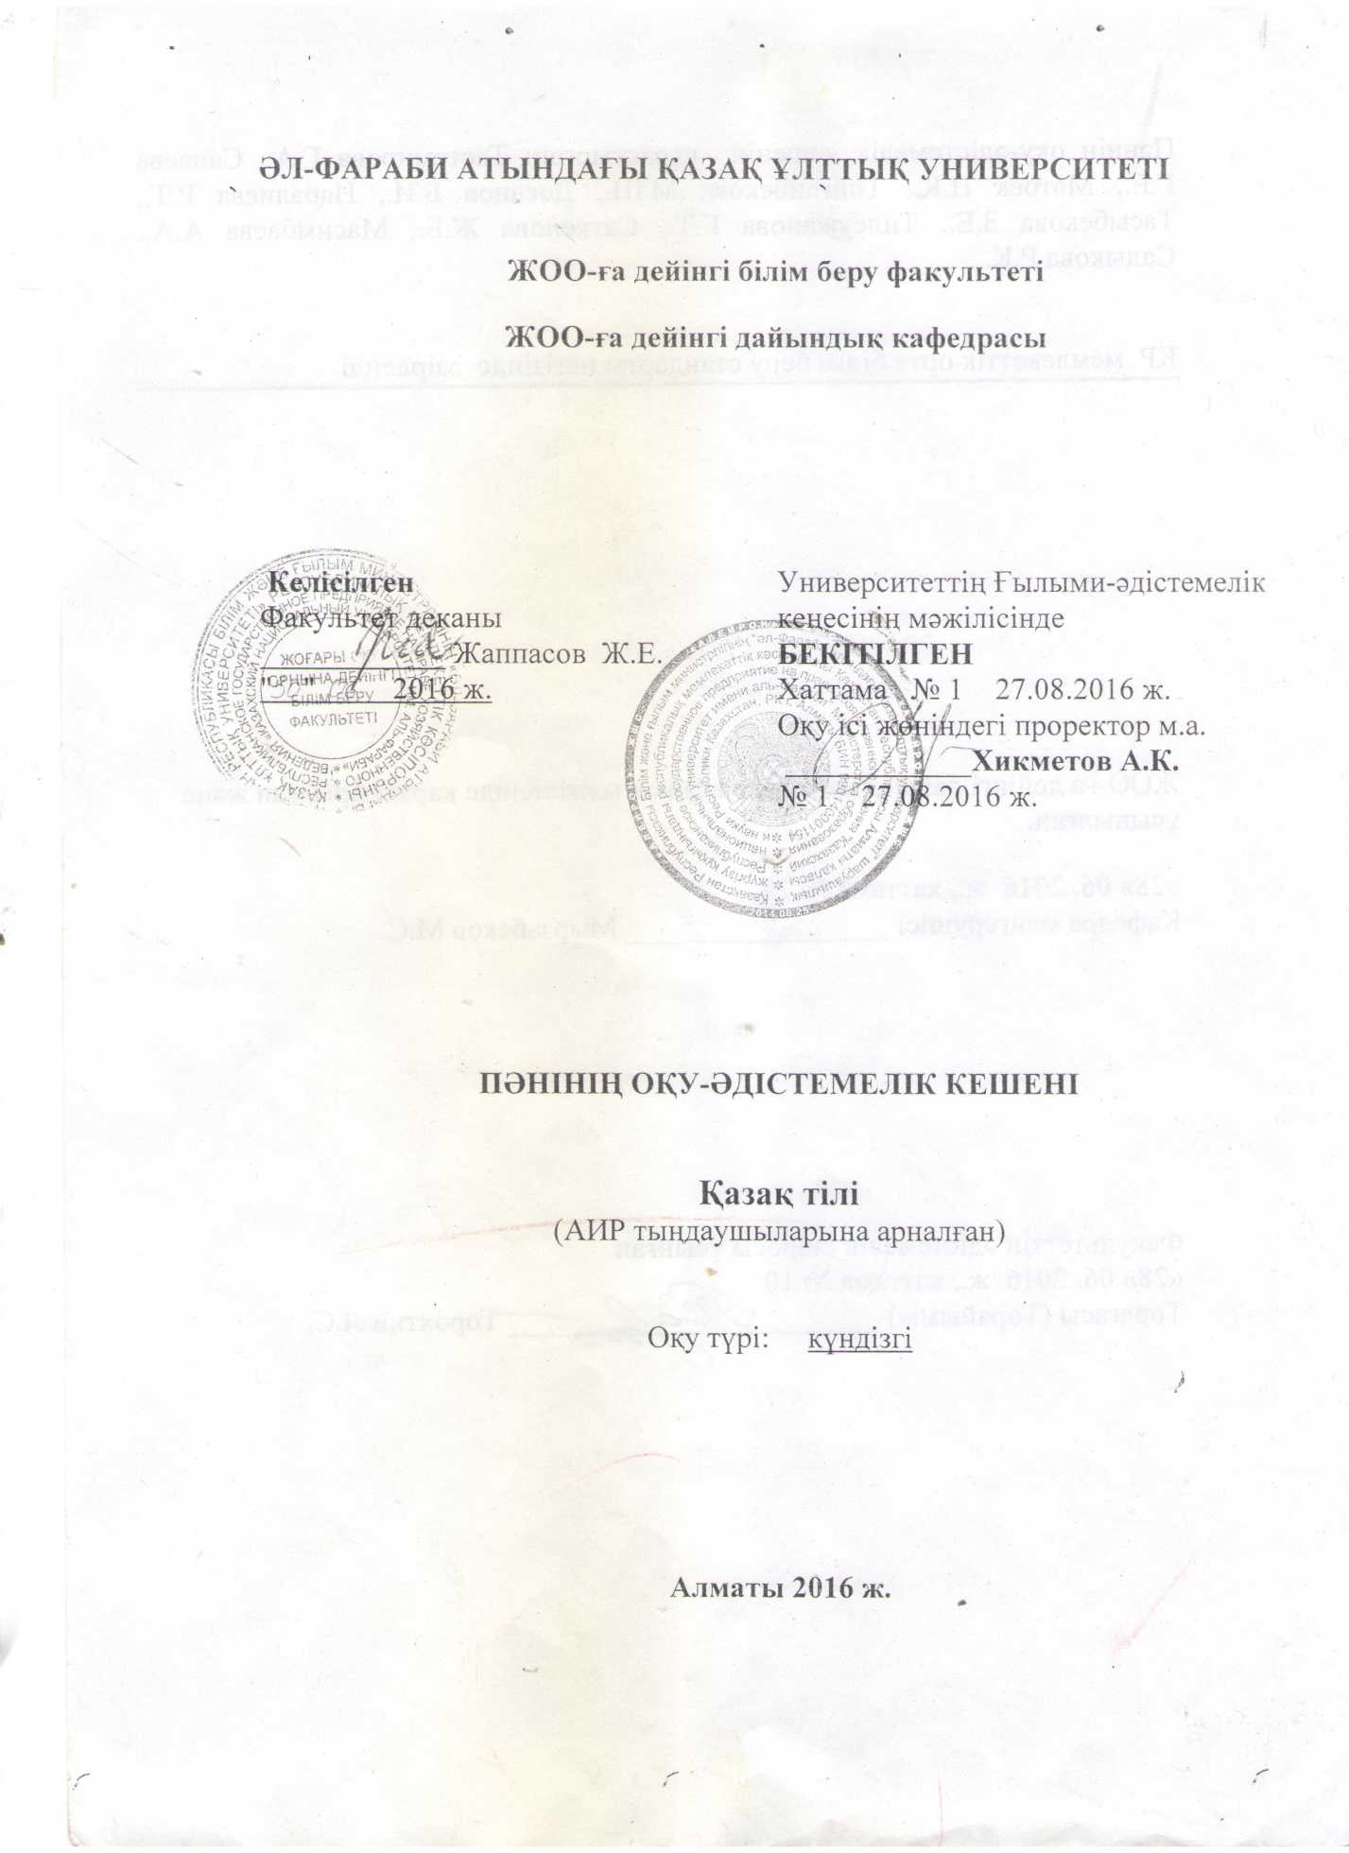

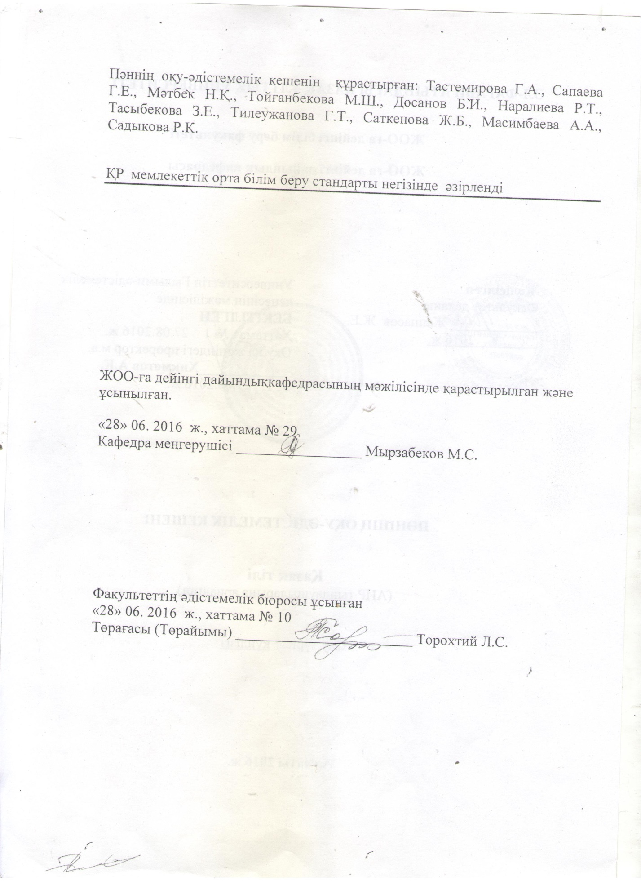

ӘЛ-ФАРАБИ АТЫНДАҒЫ ҚАЗАҚ ҰЛТТЫҚ УНИВЕРСИТЕТІ
Силлабус
Міндетті модуль 16 кредит
“ Қазақ тілі ”
қ/б , 1 семестр (күзгі)
Күзгі семестр 2016-2017 оқу жылы
Пән коды | Пән атауы | Түрі | Аптадағы сағат саны |  |  |  |  | Кредит саны |  |  | ECTS
Пән коды | Пән атауы | Түрі | Лек | Практ |  |  | Лаб |  |  |  | ECTS
ЖОО дейінгі білім беру - «15F11» мамандығы міндетті модуль | “Қазақ тілі”  қ/б, 1 семестр (күзгі)  (бастауыш деңгей А1) | күндізгі |  |  |  |  |  | 16 |  |  | 18
Пререквизиттер | Қазақ тілі шет тілі ретінде
Лектор | Садықова Р.К. |  |  |  | Офис-сағаты |  |  |  |  | Сабақ кестесі бойынша
e-mail | roza.sadikova@mail.ru
Телефон |  |  |  |  | Аудитория
Пән сипаттамасы | Жұмыс оқу бағдарламасындағы мәтінге дейінгі және мәтіннен кейінгі тапсырмалар студенттің мәтін мазмұнын жақсы түсініп, ондағы кейбір сирек қолданылатын сөздер мен терминдердің мағыналарын білуіне, сабақ тақырыбына қатысты лексикалық тақырыптарға қатысты сұрақтар қойып, өзінің ұсыныс-пікірлерін, логикалық ойын айтып үйренуіне бағытталған. Сөйлесім, жазылым, айтылым, оқылым секілді тілдік қатынастарда аса қажетті грамматикалық формаларды меңгеру үшін, мәселен зат есім, сын есім, үстеу туралы жалаң мағлұмат берудің орнына, тек диалогта кездескен түрлеріне ғана сипаттама, түсініктеме беріледі. Мұндағы мақсат- грамматиканы меңгерте отырып, ауызекі сөйлеуге үйрету, тілді дамыту.Жаттығу жұмыстарын алдымен ауызша, содан кейін жазбаша орындатуға мән беріледі. Шетелдік тыңдаушылардың сөздік қорын молайтады.Қазақ тілінде жазып, сөйлеу сауаттылығын арттырады. Коммуникативтік құзыреттілікті дамыту мүмкіндігімен қамтамасыз етеді.
Курс мақсаты | АИР тыңдаушыларының күнделікті тұрмыста, қоғамдық ортада жиі қолданылатын сөздерді,сөз тіркестерін, диалогтарды, мақал-мәтелдерді, терминдерді менгерту;Кәсіби тілін қалыптастыру, тыңдаушыларға бағдарламалық негіздегі білімді меңгерту. Сонымен қатар білім беру барысында тіл үйренушілердің сөйлеу, жазу сауаттылығын арттырумен қатар адамгершілік тәрбие беру, жалпы дүниетанымын кеңейту мәселелері де назардан тыс қалмаған.
Оқыту нәтижесі | 1. Қазақ тілінде сөйлеу әрекетінің барлық түрлерінде практикалық дағдыны қолдана алу; ақпаратты жинақтау, талдау және қабылдау қабілеті; ойын логикалық және грамматикалық тұрғыдан дұрыс жеткізу;  2.Жауапкершілікті өз мойнына алу қабілеті; көшбасшылық қабілетін дамытуға тырысу; өз бетінше шешім қабылдау қабілеті; өз ойын нақты жеткізу; сыни ойлау қабілеті; өзгермелі жағдайға тез бейімделе алу қабілеті;  3.Кәсіби құзіретті қалыптастыру мақсатында сөйлеу әрекетінің барлық түрлерінде қабілеттерді дамыту үшін ағылшын тілінде құрылымы бойынша білімді қолдану; ақпарат іздеудің жаңа ақпараттық жүйелерін игеру;
Әдебиеттер | Негізгі:  1. Ж.Т.Ибраимова., Ж.С.Әділханова., Г.Е.Сапаева. АИР тыңдаушыларына арналған «Қазақ тілі» көмекші оқу құралы(бастапқы деңгей)  2.Р.Р.Абишева., Н.Ә.Алдабек., А.С.Бейсекенова. АИР тыңдаушыларына арналған «Қазақ тілі» көмекші оқу құралы  3.К.Ы.Сариева . Қазақ тілі. Оқу, жаттығу құралы.-Алматы: Білім, 2001,123 бет.  4.З.Күзекова. Тілді оқып-үйренудің бастапқы кезеңіне арналған оқу құралы.-Алматы: Раритет,2005, 168бет.  5. И.Жеменей.Қазақша-парсыша сөздік.-Алматы: Зерде,2007,224бет.  6. М.Шәбжантайқызы.Ана тілім-азығым, адастырмас қазығым (қазақ тілінің негізгі ережелері) Көкшетау:Келешек-2030, 09 -98 бет.  Қосымша:  1.И.Кубаева. Казахский язык:.Лексико-грамматический словарь. Просто о невероятно сложном.-Алматы: Жаңа тәсіл,2007.-184с.  2. Тастемирова Г.А. Қазақша-орысша-пуштуша тілдескіш (оқу-әдістемелік құралы). "Қазақ университеті" 2013 ж.
Курсты ұйымдастыру | Аталған курста қарапайым бірліктерден орфоэпиялық, лексикалық, грамматикалық және стилистикалық ерекшеліктері бар күрделі мазмұнды мәтіндерге біртіндеп өту жүзеге асады. Шетелдік тыңдаушыларға сұқбатпен сөйлеуді, қазақ тілінің грамматикалық формаларын қолдану дағдыларын қалыптастыруды үйретеді.  Қазақ тілін оқыту үдерісінде шетелдік азаматтарды тілдік дайындауға, еңбек нарығында болашақ маманның бәсекеге қабілеттілігін арттырады, коммуникативтік құзыреттілікті дамыту мүмкіндігімен қамтамасыз етеді.  Қазақ тілін нөлдік деңгейден тыңдаушының қазақ тілінің грамматикалық формаларын, қазақ тілінің дыбыстарының айтылу және қабылдану дағдыларын, лексикалық, синтаксистік бірліктерді қолдану дағдыларын қалыптастыру.
Курс міндеті | - Элементарлы курстағы қазақ тілінің грамматикалық формаларын қолдану дағдыларын қалыптастыру.  - Тілдесудің диалогтық түрінде кездесетін құрылымдарды қолдану дағдыларды бекіту.  - Қазақ тілінде тілдесуде қоладылатын фразалардың жиілігін меңгерту.  - Студенттің өзге ортаға бейімделуін жеңілдету, олардың психологиялық жағдайын қарастыру.  - Тыңдаушылардың қабылдау деңгейіне қарай, арнайы тапсырмалармен жұмыстар жүргізу.
Баға саясаты | Өзіндік жұмысты сипаттамасы |  |  |  |  | Барлығы |  |  | Оқыту нәтижелері
Баға саясаты | Үй тапсырмасы  Сөздікпен жұмыс  Емтихандар  Қорытынды |  |  |  |  | 35%  10%  15%  40%  100%
Баға саясаты | Сіздің қорытынды бағаңыз формула бойынша есептеледі  $$Пән бойыншы қорытынды баға=\frac{РК1+РК2}{2}∙0,6+0,1МТ+0,3ИК$$  Төменде пайыздық тұрғыдан ең төменгі бағалар көрсетілген:  95% - 100%: А 90% - 94%: А-  85% - 89%: В+ 80% - 84%: В 75% - 79%: В-  70% - 74%: С+ 65% - 69%: С 60% - 64%: С-  55% - 59%: D+ 50% - 54%: D- 0% -49%: F
Пән саясаты | Барлық жұмыс түрін көрсетілген уақытта орындап, қорғау керек. Кезекті тапсырманы тапсырмаған немесе орындағаны үшін 50% балдан кем алған тыңдаушылар көрсетілген тапсырманы қосымша кесте бойынша тапсыруға болады. Барлық жұмыс түрін орындамаған тыңдаушылар емтиханға жіберілмейді. Сонымен қатар, бағалау барысында тыңдаушының сабаққа белсенді қатысуы ескеріледі.  Тыңдаушыларға қойылатын талаптар:  - сабақтан қалмауға;  - сабақтан кешікпей келуге;  - үй жұмысын орындап келуге  - сабақ барысында белсенділік танытуға міндетті.  Егер тыңдаушы белгілі бір себептермен сабаққа келе алмайтын болса, ол туралы оқытушыға хабарлауға тиіс және топтағы жолдастарымен байланыса отырып, үй тапсырмасын орындауға міндетті.  Мерзімінен кеш орындалған тапсырма, тек дәлелді себептер туралы анықтама құжат болғанда ғана толық орындалған болып саналады және бағаланады.  Егер тыңдаушы дәлелді себептермен тест түріндегі немесе жазбаша бақылауға қатыса алмаса, ол туралы оқытушы алдын-ала хабарланған жағдайда ғана жіберілген тест, бақылау тапсырмасын орындай алады.  Сабақтан 3 рет кешігу (5-10 минут) бір сабақты жібергенмен тең болады.  Көшіруге тиым салынады, көшірілген жұмыс бағаланбайды.  Сабақ кезінде қалта телефонмен сөйлесуге, сағыз шайнауға болмайды.  Тыңдаушының киіну мәдениеті ортаға сай, іскери стильде болуға тиіс.  Сабақты себепсіз, жиі қалдыратын және университеттің ішкі ережесін орындамайтын тыңдаушы оқудан шығарылады.

Пән кестесі
Апта | Тақырыптың аты | Сағат саны | Жоғары балл
1 | Қазақ тілінің әліпбиі. Фонетика. Дауысты дыбыстар туралы жалпы мәліметтер. А-Ә дыбыстары. О-Ө дыбыстары Танысу. Ұстазбен танысу. Топпен танысу. Дәрісханамен танысу. Кітапхана (оқулықтармен танысу). | 22 | 10
2 | Дауысты дыбыстар туралы жалпы мәліметтер.Ы-І дыбыстары. Дауысты дыбыстар туралы жалпы мәліметтер. Ұ-Ү дыбыстары . Отбасы.Азық-түлік.Адамның дене мүшелері.Көкөністер. Қазақ әліпбиін айту, жазу.Жаңа сөздерді тақтаға жаздыру, оқыту. | 22 | 10
3 | Е дыбысы . Жыл мезгілдері. Ай аттары. Апта күндері. И-У дыбыстары. Э дыбысы. Отбасы мүшелері. Базарда, жеміс-жидектер сатып ала білу. Диалог құру. Отбасы мүшелерін толық айта білу,отбасы тақырыбында шағын әңгіме құру. Көкөністер.  TОӨЖ.Өзін толық таныстыру.  Отбасы.Азық-түлік.  Адамның дене мүшелеріне қатысты сөздерді жатқа тапсыру | 22 | 10+5
4 | Қосарлы дыбыстар. Е,Ю,Я.Ыдыс –аяқ атаулары.  Ас бөлмесінде екі студент ыдыс-аяқ атауларын пайдалана отырып сөйлесе білу. Ыдыс –аяқ атауларын жатқа айту.  TОӨЖ.Танысыңыз! Бұл менің отбасым.Ауызша баяндау.  Дауысты дыбыстарға қатысты сөздерді дәптерге көркем жазу. | 22 | 10+5
5 | Дауыссыз дыбыстар.Үнді дауысссыздар:М,Н;Ң,Л;Р,Й,У. Ұяң дауысссыздар: Б,В,Г,Ғ,Д,Ж;З. Қатаң дауыссыздар:Қ,К,Х;Һ,Ш,Щ,Ч,С,Ц,С,П,Ф,Т.  Хайуанттар. Төрт түлік атаулары. Киім атаулары.  TОӨЖ.Қосарлы дыбыстарға қатысты сөздерді көркем жазу.  Ыдыс –аяқ атаулары.  Сөздікті ауызша тапсыру | 22 | 10+5
6 | Көптік жалғау .Кім? Не? Құстар. Тәуелдік жалғау. Жіктік жалғауы.  Мамандық атаулары. Жиһаздар. Көлік түрлері.  TОӨЖ.Дауыссыз дыбыстарды жатқа айту және жіктеу.  Жаңа сөздерді жатқа тапсыру.Жаңа сөздерді буынға бөліп жазу.  Жаңа сөздерге көптік жалғауын жалғап шағын сөйлемдер жазу. | 13 | 10+5
7 | Жіктік жалғау. «Иә,жоқ » сөздерін пайдалану. Жіктеу есімдігі. шылаулар.Ілік септік. Жатыс септікҚайда жатыр?. Көптік жалғаулар.«Артта, алда, жоғарыда төменде» көмекші есімдерініңқолданылуы. Дәрісханада. Жатақханада. Базарда. Киім дүкенінде. «Менің бір күнім». .«Сен қашан туылдың?», «Қайда тұрасың?» Жеті ата.  Аралық бақылау. | 13 | 10+10
 | 1 Аралық бақылаудың қорытындысы -100 балл  АБ-10  TОӨЖ-20  Аудитор-70 |  | 100
8 | Барыс септік. Табыс септігі. Шығыс септігі. Зат есімдерді жалғаулармен қатыстырып сөйлемдер құру. Мақал –мәтелдер. Дәнді дақылдар. Алматы қаласының көрікті жерлері.  TОӨЖ.Туыстық қатынастардың қазақша атаулары. Мақал-Мәтелдер. | 13 | 8+4
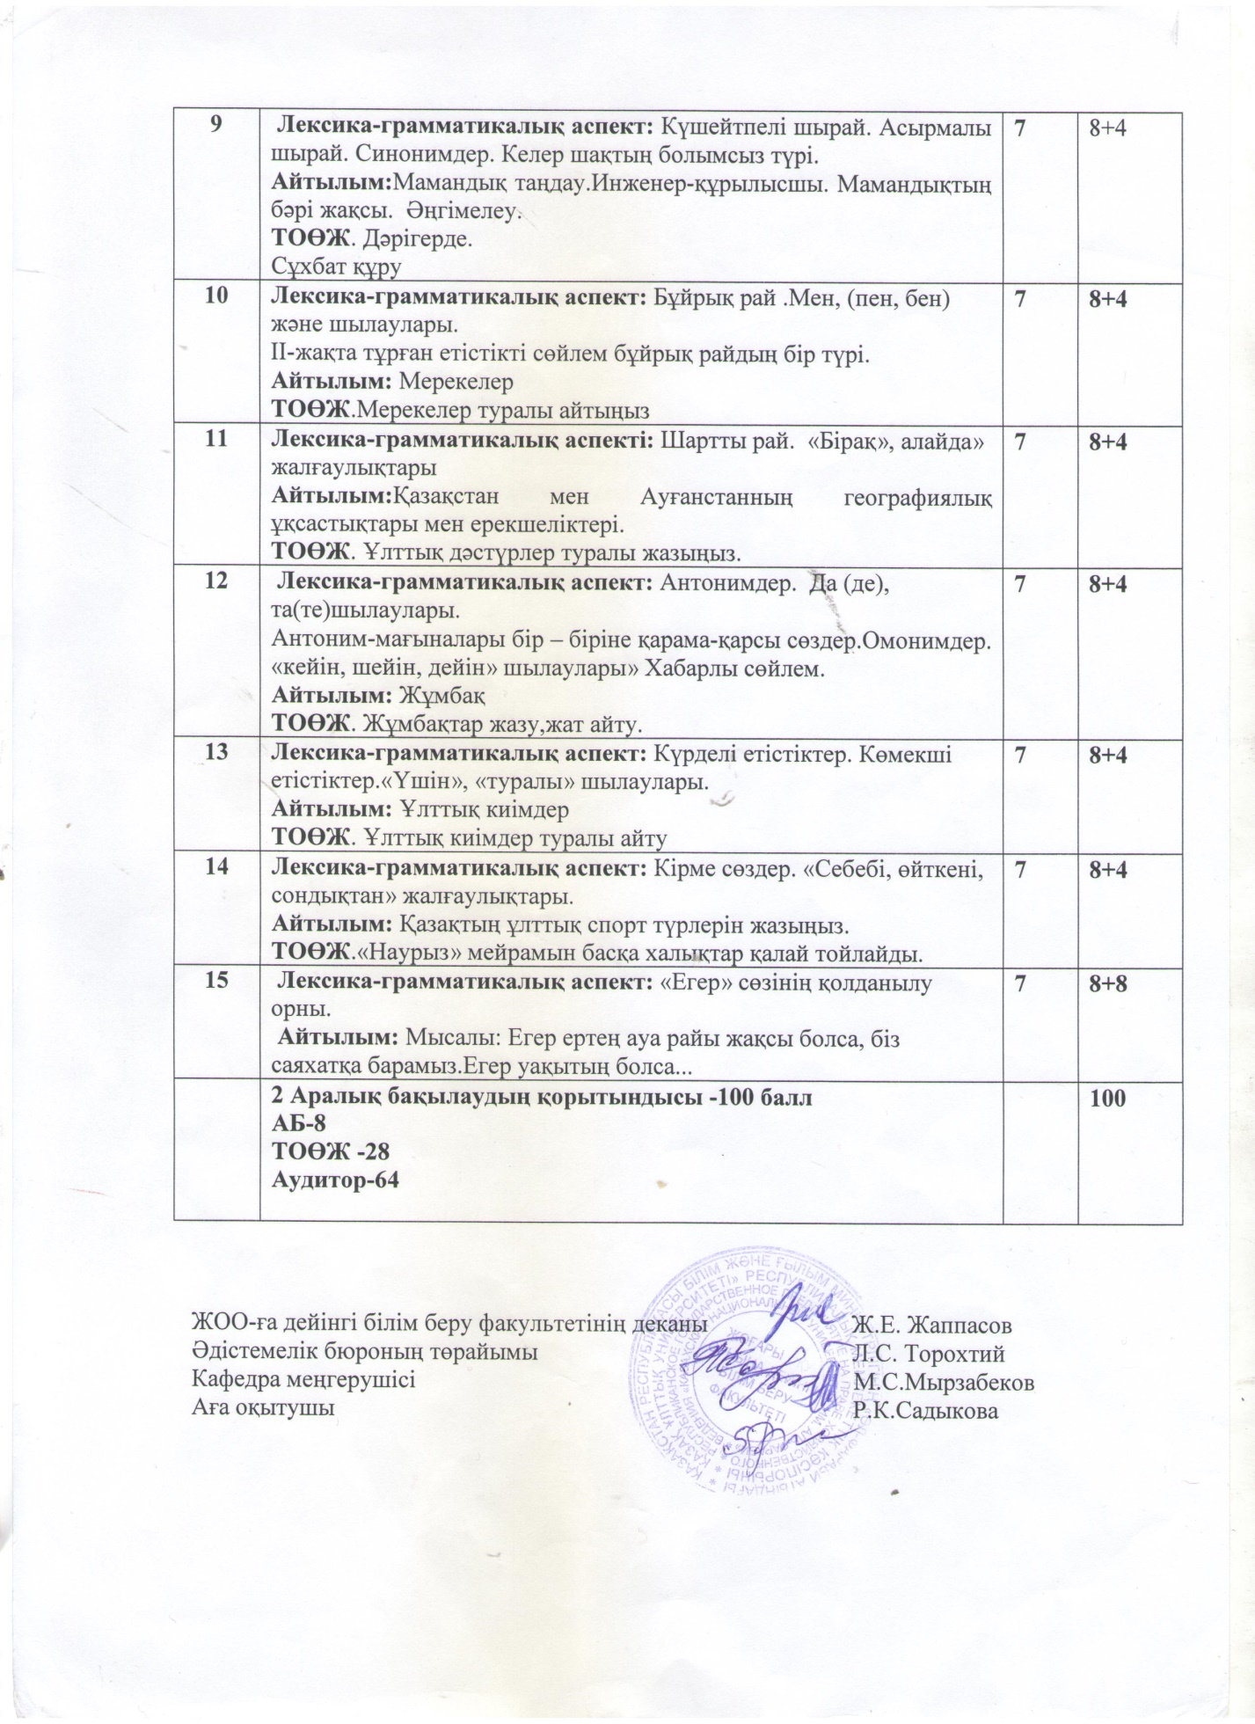

ӘЛ-ФАРАБИ АТЫНДАҒЫ ҚАЗАҚ ҰЛТТЫҚ УНИВЕРСИТЕТІ
Силлабус
Міндетті модуль 7 кредит
“ Қазақ тілі ”
қ/б, II семестр (күзгі)
Күзгі семестр 2016-2017 оқу жылы
Пән коды | Пән атауы | Түрі | Аптадағы сағат саны |  |  |  |  | Кредит саны |  |  | ECTS
Пән коды | Пән атауы | Түрі | Лек | Практ |  |  | Лаб |  |  |  | ECTS
ЖОО дейінгі білім беру - «15F11» мамандығы міндетті модуль | “Қазақ тілі”  қ/б, 1 семестр (күзгі)  (бастауыш деңгей А1) | күндізгі |  | 7 |  |  |  | 7 |  |  | 9
Пререквизиттер | Қазақ тілі шет тілі ретінде
Лектор | Садықова Р.К. |  |  |  | Офис-сағаты |  |  |  |  | Сабақ кестесі бойынша
e-mail | roza.sadikova@mail.ru
Телефон | 8-701-316-73-69 |  |  |  | Аудитория
Пән сипаттамасы | Жұмыс оқу бағдарламасындағы мәтінге дейінгі және мәтіннен кейінгі тапсырмалар студенттің мәтін мазмұнын жақсы түсініп, ондағы кейбір сирек қолданылатын сөздер мен терминдердің мағыналарын білуіне, сабақ тақырыбына қатысты лексикалық тақырыптарға қатысты сұрақтар қойып, өзінің ұсыныс-пікірлерін, логикалық ойын айтып үйренуіне бағытталған. Сөйлесім, жазылым, айтылым, оқылым секілді тілдік қатынастарда аса қажетті грамматикалық формаларды меңгеру үшін, мәселен зат есім, сын есім, үстеу туралы жалаң мағлұмат берудің орнына, тек диалогта кездескен түрлеріне ғана сипаттама, түсініктеме беріледі. Мұндағы мақсат- грамматиканы меңгерте отырып, ауызекі сөйлеуге үйрету, тілді дамыту. Жаттығу жұмыстарын алдымен ауызша, содан кейін жазбаша орындатуға мән беріледі.Шетелдік тыңдаушылардың сөздік қорын молайтады. Қазақ тілінде жазып, сөйлеу сауаттылығын арттырады. Коммуникативтік құзыреттілікті дамыту мүмкіндігімен қамтамасыз етеді.
Курс мақсаты | АИР тыңдаушыларының күнделікті тұрмыста, қоғамдық ортада жиі қолданылатын сөздерді,сөз тіркестерін, диалогтарды, мақал-мәтелдерді, терминдерді менгерту; Кәсіби тілін қалыптастыру, тыңдаушыларға бағдарламалық негіздегі білімді меңгерту. Сонымен қатар білім беру барысында тіл үйренушілердің сөйлеу, жазу сауаттылығын арттырумен қатар адамгершілік тәрбие беру, жалпы дүниетанымын кеңейту мәселелері де назардан тыс қалмаған.
Оқыту нәтижесі | Оқытудың нәтижелері.  1. Қазақ тілінде сөйлеу әрекетінің барлық түрлерінде практикалық дағдыны қолдана алу; ақпаратты жинақтау, талдау және қабылдау қабілеті; ойын логикалық және грамматикалық тұрғыдан дұрыс жеткізу;  2.Жауапкершілікті өз мойнына алу қабілеті; көшбасшылық қабілетін дамытуға тырысу; өз бетінше шешім қабылдау қабілеті; өз ойын нақты жеткізу; сыни ойлау қабілеті; өзгермелі жағдайға тез бейімделе алу қабілеті;  3.Кәсіби құзіретті қалыптастыру мақсатында сөйлеу әрекетінің барлық түрлерінде қабілеттерді дамыту үшін ағылшын тілінде құрылымы бойынша білімді қолдану; ақпарат іздеудің жаңа ақпараттық жүйелерін игеру;
Әдебиеттер | Негізгі:  1. Ж.Т.Ибраимова.,Ж.С.Әділханова., Г.Е.Сапаева. АИР тыңдаушыларына арналған «Қазақ тілі» көмекші оқу құралы(бастапқы деңгей)  2.Р.Р.Абишева., Н.Ә.Алдабек., А.С.Бейсекенова. АИР тыңдаушыларына арналған «Қазақ тілі» көмекші оқу құралы  3.К.Ы.Сариева . Қазақ тілі. Оқу, жаттығу құралы.-Алматы: Білім, 2001,123 бет.  4.З.Күзекова. Тілді оқып-үйренудің бастапқы кезеңіне арналған оқу құралы.-Алматы: Раритет,2005, 168бет.  5. И.Жеменей.Қазақша-парсыша сөздік.-Алматы: Зерде,2007,224бет.  6. М.Шәбжантайқызы.Ана тілім-азығым, адастырмас қазығым (қазақ тілінің негізгі ережелері)Көкшетау:Келешек-2030, 009 -98 бет.  Қосымша:  1.И.Кубаева. Казахский язык:.Лексико-грамматический словарь. Просто о невероятно сложном.-Алматы: Жаңа тәсіл,2007.-184с.  2.Тастемирова Г.А.Қазақша-орысша-пуштуша тілдескіш (оқу-әдістемелік құралы). "Қазақ университеті" 2013 ж.
Курсты ұйымдастыру | Аталған курста қарапайым бірліктерден орфоэпиялық, лексикалық, грамматикалық және стилистикалық ерекшеліктері бар күрделі мазмұнды мәтіндерге біртіндеп өту жүзеге асады. Шетелдік тыңдаушыларға сұқбатпен сөйлеуді, қазақ тілінің грамматикалық формаларын қолдану дағдыларын қалыптастыруды үйретеді.  Қазақ тілін оқыту үдерісінде шетелдік азаматтарды тілдік дайындауға, еңбек нарығында болашақ маманның бәсекеге қабілеттілігін арттырады, коммуникативтік құзыреттілікті дамыту мүмкіндігімен қамтамасыз етеді.  Қазақ тілін нөлдік деңгейден тыңдаушының қазақ тілінің грамматикалық формаларын, қазақ тілінің дыбыстарының айтылу және қабылдану дағдыларын, лексикалық, синтаксистік бірліктерді қолдану дағдыларын қалыптастыру.
Курс міндеті | Элементарлы курстағы қазақ тілінің грамматикалық формаларын қолдану дағдыларын қалыптастыру.  Тілдесудің диалогтық түрінде кездесетін құрылымдарды қолдану дағдыларды бекіту.  Қазақ тілінде тілдесуде қоладылатын фразалардың жиілігін меңгерту.  Студенттің өзге ортаға бейімделуін жеңілдету, олардың психологиялық жағдайын қарастыру.  Тыңдаушылардың қабылдау деңгейіне қарай, арнайы тапсырмалармен жұмыстар жүргізу.
Баға саясаты | Өзіндік жұмысты сипаттамасы |  |  |  |  | Барлығы |  |  | Оқыту нәтижелері
Баға саясаты | Үй тапсырмасы  Сөздікпен жұмыс  Емтихандар  Қорытынды |  |  |  |  | 35%  10%  15%  40%  100% |  |  | 1,2,3  1,3,4  1,2,3
Баға саясаты | Сіздің қорытынды бағаңыз формула бойынша есептеледі  $$Пән бойыншы қорытынды баға=\frac{РК1+РК2}{2}∙0,6+0,1МТ+0,3ИК$$  Төменде пайыздық тұрғыдан ең төменгі бағалар көрсетілген:  95% - 100%: А 90% - 94%: А-  85% - 89%: В+ 80% - 84%: В 75% - 79%: В-  70% - 74%: С+ 65% - 69%: С 60% - 64%: С-  55% - 59%: D+ 50% - 54%: D- 0% -49%: F
Пән саясаты | Барлық жұмыс түрін көрсетілген уақытта орындап, қорғау керек. Кезекті тапсырманы тапсырмаған немесе орындағаны үшін 50% балдан кем алған тыңдаушылар көрсетілген тапсырманы қосымша кесте бойынша тапсыруға болады. Барлық жұмыс түрін орындамаған тыңдаушылар емтиханға жіберілмейді. Сонымен қатар, бағалау барысында тыңдаушының сабаққа белсенді қатысуы ескеріледі.  Тыңдаушыларға қойылатын талаптар:  - сабақтан қалмауға;  - сабақтан кешікпей келуге;  - үй жұмысын орындап келуге  - сабақ барысында белсенділік танытуға міндетті.  Егер тыңдаушы белгілі бір себептермен сабаққа келе алмайтын болса, ол туралы оқытушыға хабарлауға тиіс және топтағы жолдастарымен байланыса отырып, үй тапсырмасын орындауға міндетті.  Мерзімінен кеш орындалған тапсырма, тек дәлелді себептер туралы анықтама құжат болғанда ғана толық орындалған болып саналады және бағаланады.  Егер тыңдаушы дәлелді себептермен тест түріндегі немесе жазбаша бақылауға қатыса алмаса, ол туралы оқытушы алдын-ала хабарланған жағдайда ғана жіберілген тест, бақылау тапсырмасын орындай алады.  Сабақтан 3 рет кешігу (5-10 минут) бір сабақты жібергенмен тең болады.  Көшіруге тиым салынады, көшірілген жұмыс бағаланбайды.  Сабақ кезінде қалта телефонмен сөйлесуге, сағыз шайнауға болмайды.  Тыңдаушының киіну мәдениеті ортаға сай, іскери стильде болуға тиіс.  Сабақты себепсіз, жиі қалдыратын және университеттің ішкі ережесін орындамайтын тыңдаушы оқудан шығарылады.

Пән кестесі
II СЕМЕСТР
Апта | Пән «Қазақ тілі», 7 кредит
Апта | Тақырыптың аты | Сағат  саны | Бағасы
1 | Жалпы сұрақ –ма/-ме, -ба/-бе, -па/-пе сұраулық шылаулары.  Ұлы адамдар өмірінен. Д.А.Қонаев. Н.А.Назарбаев. | 7 | 10
2 | -Шы/-ші, -кер/ -гер,-қыш/-кіш,-ғыш/-гіш жұрнақтары мамандық және кәсіп атауларына жалғанады. Сөздікпен жұмыс.  Мамандықтар: заңгер,жазушы, кәсіпкер,қаржыгер,сәулетші,құрылысшы, елші  Кәсіп: малшы, балықшы, теңізші, жүргізуші, етікші, емші | 7 | 10
3 | Көмекші сөздер. Жедел өткен шақтың болымсыз түрі.  Не тұр?Не бар?Қайда тұр?  Іші-ішінде  Үсті-үстінде  Арасы-арасында  Алды-алдында  Арты-артында  Жаны-жанында/Қасы-қасында  Қарсы-қарсысында  Ортасы-ортасында  Мәлімет.  TОӨЖ.Зат есімнің тәуелдік жалғауларына назар аударыңыз.Болымды/ болымсыз түрде жауап беріңіз.  -Мынау сенің сөмкең бе?  -Бұл сенің ұялы телефоның ба?  -Мынау сендердің бөлмелерің бе?  -Сенің жасың жиырмада ма?  -Тақта қара ма, әлде жасыл ма?  -Мына гүл әдемі ме?  -Сен оқушысың ба, әлде студентсің бе?  -Сенің бөлмең таза ма, лас па? | 7 | 10+5
4 | Не тұр? Не бар?Қайда тұр?Көмекші сөздер.  «Емес» сөзі. Заттың тұрған орнын білу үшін қайда? қайда жатыр? деген сұрақ қою. Жатыс септігінің жалғаулары:–да,-де –та –те, -нда, -нде, -ында, -інде  Өз таңдаған мамандығыңыз туралы әңгімелеңіз.  TОӨЖ.«Мен таңдаған мамандық.Эссе жазу | 7 | 10+5
5 | Иелік формасы -нікі, -дікі,-тікі. Кімдікі? сұрағы. Жіктеу есімдігі+жатыс септігі.  Нақ осы шақ. Мекен үстеу. Қой (ғой), қана (ғана) шылаулары  TОӨЖ.«Сұрақтарға жауап беріңіз:  1.Азаматтың үйі қайда?  2.Азаматтың отбасы қайкөшеде орналасқан?  3.Азамат нешінші пәтерде тұрады?  4.Нешінші қабатта?  5. Азаматтың пәтерінде неше бөлме бар?  6.Кіре берісте нелер тұр?  7.Дәліздің оң жағында не тұр?  8. Ас бөлмесі қайда?  9.Қонақ бөлмеде не тұр?  10.Жұмыс бөлмеде не тұр?  11.Дәлізде не төселген?  12. Жұмыс бөлмесінде не тұр?  13.Төбеде не ілулі тұр?  14.Еденде не жатыр? | 7 | 10+5
6 | Жіктеу есімдігі+барыс септігі. Модаль сөздер:«Керек/қажет»  Жедел өткен шақ.Сын-қимыл үстеу.  Етістіктің түбіріне –ты/-ті, -ды/-ді жұрнағы жалғану арқылы жасалады.  TОӨЖ.«Жеті ата (өлең)  Бабамнан басталар Ұлдардың кішісі-  «Өз жұртым» мыналар: Бір туған інім бар  Ең жақын адамдар- Қыздардың кішісі-  Әке мен анам бар. Бір туған қарындас Әпкеге сіңлі бар.  Әкемнің әкесі- Әкеге мен-бала,  Ақ басты атам бар. Атаға-немере.  Әкемнің шешесі- Немере баласы,  Ақ шашты әжем бар. Болады шөбере.  Ұлдардың үлкені- Шөбере баласы-  Бір туған ағам бар. Шөпшек деп аталды.  Қыздардың үлкені- Шөпшектің баласы-  Бір туған әпкем бар. Немене саналар. Осы ұрпақ жалғасы «Жеті ата» бола алар.  Ермек Өтетілеуұлы | 7 | 10+5
7 | Қалау рай. –ғы/-гі, -қы/-кі жұрнақтары. «Келу» көмекші етістігі.  Негізгі етістікке –ғы/-гі, -қы/-кі жұрнақтары+тәуелдік жалғау, содан кейін «келу» көмекші етістігі.  Екеуара жұмыс. Көршіңізден сұраңыз.  Сіз кешке не істейсіз?Демалыс күндері ше?  Сіз спортпен айналысқанды жақсы көресіз бе?  Қандай спорт түрін ұнатасыз?  Сіз қандай спорт түрін ұнатпайсыз?Неге?  Қандай музыканы жақсы көресіз?  Қандай музыканы ұнатпайсыз?  Ата-анаңыз қандай музыка тыңдайды?  Саяхат жасауды ұнатасыз ба?  Сіз тауға шыққанды ұнатасыз ба, әлде теңізге барғанды ма? Сіз билей аласыз ба, әлде ән айтасыз ба? | 7 | 10+10
 | 1 Аралық бақылаудың қорытындысы -100 балл  АБ-10  СОӨЖ-20  Аудитор-70 |  | 100
8 | Сын есім жасайтын жұрнақтар. (-лы/-лі, -ды /ді, -ты/ті, -сыз /сіз, -қы/-кі, -ғы/-гі). Салыстырмалы шырай.  Сын есімдер жіктеледі.  TОӨЖ. Досыңызға мінездеме жазыңыз. | 7 | 8+4
9 | Күшейтпелі шырай. Асырмалы шырай. Синонимдер. Келер шақтың болымсыз түрі.  Мамандық таңдау Инженер-құрылысшы. Мамандықтың бәрі жақсы. Әңгімелеу.  TОӨЖ.Дәрігерде.  Сұхбат құру | 7 | 8+4
10 | Бұйрық рай .Мен, (пен, бен) және шылаулары.  II-жақта тұрған етістікті сөйлем бұйрық райдың бір түрі.  TОӨЖ.Мерекелер туралы айтыңыз | 7 | 8+4
11 | Шартты рай. «Бірақ», алайда» жалғаулықтары  Қазақстан мен Ауғанстанның географиялық ұқсастықтары мен ерекшеліктері.  TОӨЖ. Ұлттық дәстүрлер туралы жазыңыз. | 7 | 8+4
12 | Антонимдер. Да (де), та(те)шылаулары.  Антоним-мағыналары бір – біріне қарама-қарсы сөздер.Омонимдер. «кейін, шейін, дейін» шылаулары» Хабарлы сөйлем.  TОӨЖ. Жұмбақтар жазу,жат айту. | 7 | 8+4
13 | Күрделі етістіктер. Көмекші етістіктер.«Үшін», «туралы» шылаулары.  TОӨЖ. Ұлттық киімдер туралы айту | 7 | 8+4
14 | Кірме сөздер. «Себебі, өйткені, сондықтан» жалғаулықтары.  Қазақтың ұлттық спорт түрлерін жазыңыз.  TОӨЖ.«Наурыз» мейрамын басқа халықтар қалай тойлайды. | 7 | 8+4
15 | «Егер» сөзінің қолданылу орны.  Мысалы: Егер ертең ауа райы жақсы болса, біз саяхатқа барамыз.Егер уақытың болса... | 7 | 8+8

